## 实验十一　练习使用多用电表



一、电流表与电压表的改装

1．改装方案

|  |  |  |
| --- | --- | --- |
|  | 改装为电压表 | 改装为大量程的电流表 |
| 原理 | 串联电阻分压 | 并联电阻分流 |
| 改装原理图 |  |  |
| 分压电阻或分流电阻 | *U*＝*I*g(*R*g＋*R*)  故*R*＝－*R*g | *I*g*R*g＝(*I*－*I*g)*R*  故*R*＝ |
| 改装后电表内阻 | *R*V＝*R*g＋*R*>*R*g | *R*A＝<*R*g |

2.校正

(1)电压表的校正电路如图1所示，电流表的校正电路如图2所示．

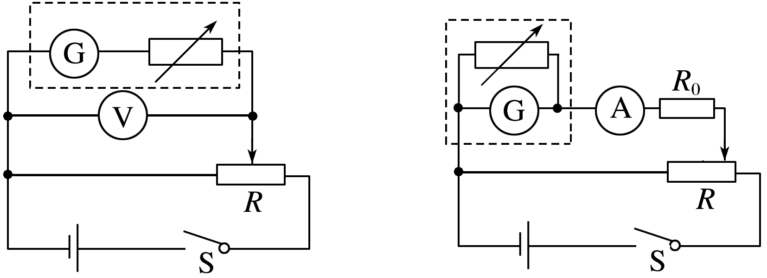

图1　　　　　　　　　　　图2

(2)校正的过程是：先将滑动变阻器的滑动触头移到最左端，然后闭合开关，移动滑动触头，使改装后的电压表(电流表)示数从零逐渐增大到量程值，每移动一次记下改装的电压表(电流表)和标准电压表(标准电流表)的示数，并计算满刻度时的百分误差，然后加以校正．

二、欧姆表原理(多用电表测电阻原理)

1．构造

如图3所示，欧姆表由电流表G、电池、调零电阻*R*和红、黑表笔组成．

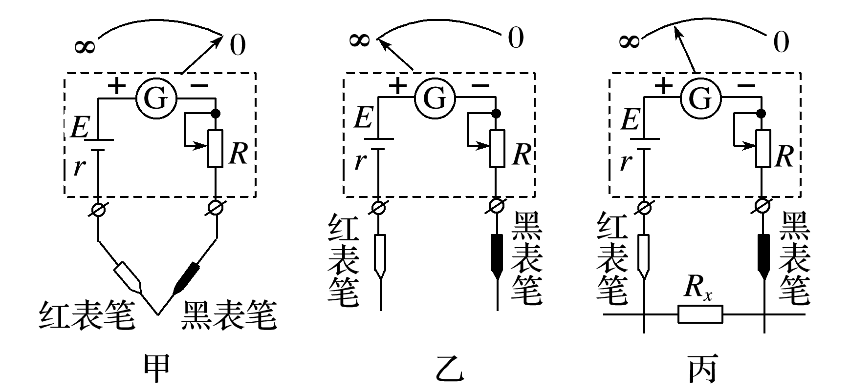

图3

欧姆表内部：电流表、电池、调零电阻串联．

外部：接被测电阻*Rx*.

全电路电阻*R*总＝*R*g＋*R*＋*r*＋*Rx*.

2．工作原理

闭合电路欧姆定律，*I*＝.

3．刻度的标定

红、黑表笔短接(被测电阻*Rx*＝0)时，调节调零电阻*R*，使*I*＝*I*g，电流表的指针达到满偏，这一过程叫欧姆调零．

(1)当*I*＝*I*g时，*Rx*＝0，在满偏电流*I*g处标为“0”．(图甲)

(2)当*I*＝0时，*Rx*→∞，在*I*＝0处标为“∞”．(图乙)

(3)当*I*＝时，*Rx*＝*R*g＋*R*＋*r*，此电阻值等于欧姆表的内阻值，*Rx*叫中值电阻．

三、多用电表

1．多用电表可以用来测量电流、电压、电阻等，并且每一种测量都有几个量程．

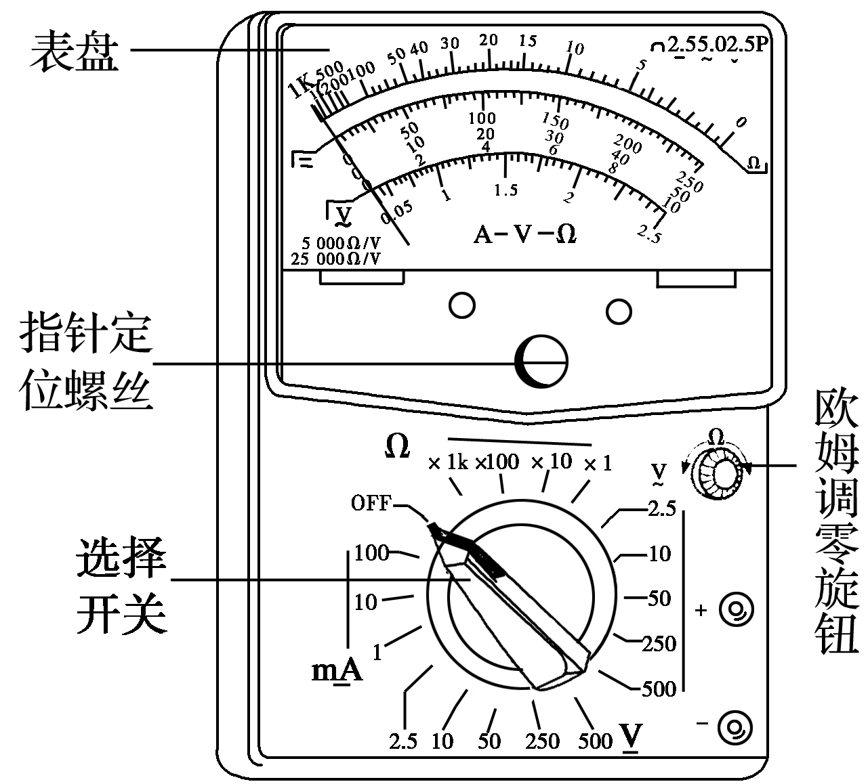

图4

2．外形如图4所示：上半部分为表盘，表盘上有电流、电压、电阻等多种量程的刻度；下半部分为选择开关，它的四周刻有各种测量项目和量程．

3．多用电表面板上还有：欧姆表的欧姆调零旋钮(使电表指针指在右端零欧姆处)、指针定位螺丝(使电表指针指在左端的“0”位置)、表笔的正、负插孔(红表笔插入“＋”插孔，黑表笔插入“－”插孔)．

四、二极管的单向导电性

1．晶体二极管是由半导体材料制成的，它有两个极，即正极和负极，它的符号如图5甲所示．

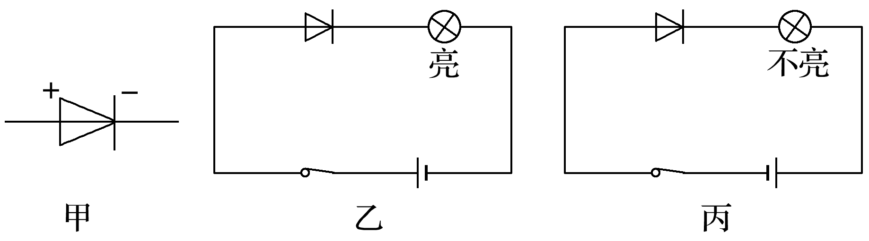

图5

2．晶体二极管具有单向导电性(符号上的箭头表示允许电流通过的方向)．当给二极管加正向电压时，它的电阻很小，电路导通，如图乙所示；当给二极管加反向电压时，它的电阻很大，电路截止，如图丙所示．

3．将多用电表的选择开关拨到欧姆挡，红、黑表笔接到二极管的两极上，当黑表笔接“正”极，红表笔接“负”极时，电阻示数较小，反之电阻示数很大，由此可判断出二极管的正、负极．



1．实验器材

多用电表、电学黑箱、直流电源、开关、导线若干、小灯泡、二极管、定值电阻(大、中、小)三个．

2．实验步骤

(1)观察：观察多用电表的外形，认识选择开关的测量项目及量程．

(2)机械调零：检查多用电表的指针是否停在表盘刻度左端的零位置．若不指零，则可用小螺丝刀进行机械调零．

(3)将红、黑表笔分别插入“＋”、“－”插孔．

(4)测量小灯泡的电压和电流．

①按如图6甲所示的电路图连好电路，将多用电表选择开关置于直流电压挡，测小灯泡两端的电压．

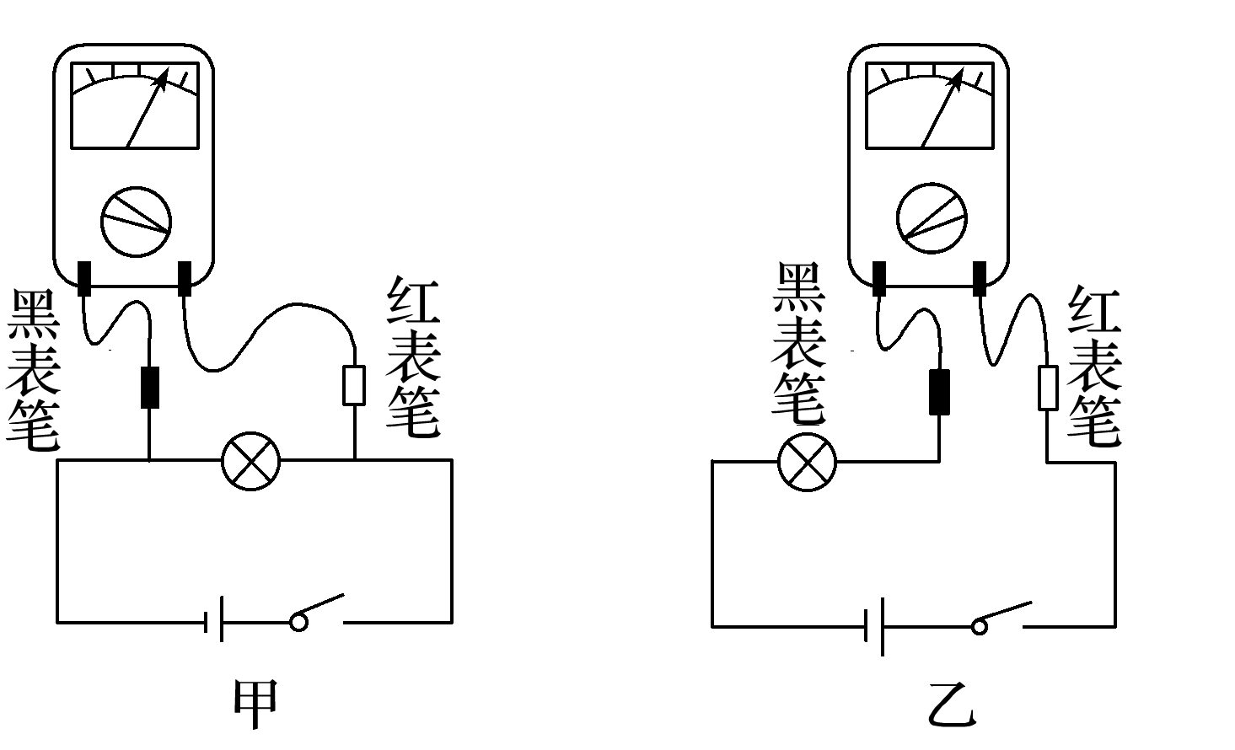

图6

②按如图乙所示的电路图连好电路，将选择开关置于直流电流挡，测量通过小灯泡的电流．

(5)测量定值电阻

①根据被测电阻的估计阻值，选择合适的挡位，把两表笔短接，观察指针是否指在欧姆表的“0”刻度，若不指在欧姆表的“0”刻度，调节欧姆调零旋钮，使指针指在欧姆表的“0”刻度处；

②将被测电阻接在两表笔之间，待指针稳定后读数；

③读出指针在刻度盘上所指的数值，用读数乘以所选挡位的倍率，即得测量结果；

④测量完毕，将选择开关置于交流电压最高挡或“OFF”挡．



1．多用电表使用注意事项

(1)表内电源正极接黑表笔，负极接红表笔，但是红表笔插入“＋”插孔，黑表笔插入“－”插孔，注意电流的实际方向应为“红入”、“黑出”．

(2)区分“机械零点”与“欧姆零点”．机械零点是表盘刻度左侧的“0”位置，调整的是表盘下边中间的指针定位螺丝；欧姆零点是指刻度盘右侧的“0”位置，调整的是欧姆调零旋钮．

(3)欧姆表读数时注意乘以相应挡位的倍率．

(4)使用多用电表时，手不能接触表笔的金属杆，特别是在测电阻时，更应注意不要用手接触表笔的金属杆．

(5)测量电阻时待测电阻要与其他元件和电源断开，否则不但影响测量结果，甚至可能损坏电表．

(6)测电阻时每换一次挡必须重新欧姆调零．

(7)使用完毕，选择开关要置于交流电压最高挡或“OFF”挡．长期不用，应把表内电池取出．

2．多用电表对电路故障的检测

(1)断路故障的检测方法

①用直流电压挡：

a．将电压表与电源并联，若电压表示数不为零，说明电源良好，若电压表示数为零，说明电源损坏．

b．在电源完好时，再将电压表与外电路的各部分电路并联．若电压表示数等于电源电动势，则说明该部分电路中有断点．

②用直流电流挡：

将电流表串联在电路中，若电流表的示数为零，则说明与电流表串联的部分电路断路．

③用欧姆挡检测

将各元件与电源断开，然后接到红、黑表笔间，若有阻值(或有电流)说明元件完好，若电阻无穷大(或无电流)说明此元件断路．

(2)短路故障的检测方法

①将电压表与电源并联，若电压表示数为零，说明电源被短路；若电压表示数不为零，则外电路的部分电路不被短路或不完全被短路．

②用电流表检测，若串联在电路中的电流表示数不为零，故障应是短路.



题型1　多用电表的使用和读数



例1　(2019·安徽皖江名校联盟摸底大联考)某实验小组在练习使用多用电表时，他们正确连接好电路如图7甲所示．闭合开关S后，发现无论如何调节电阻箱*R*0，灯泡都不亮，电流表无读数，他们判断电路可能出现故障．经小组讨论后，他们尝试用多用电表的欧姆挡来检测电路．已知保护电阻*R*＝15 Ω，电流表量程为0～50 mA.操作步骤如下：

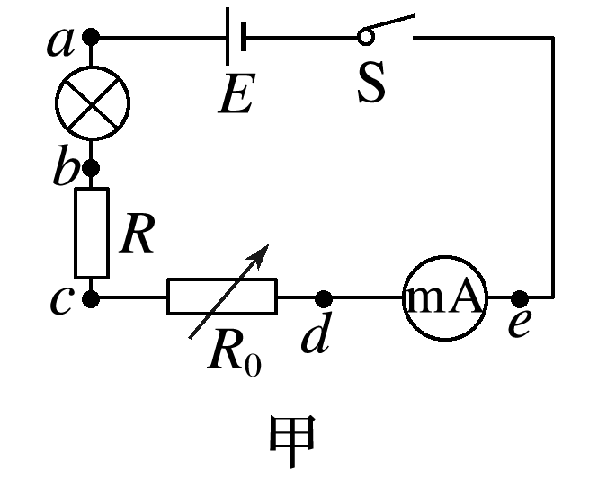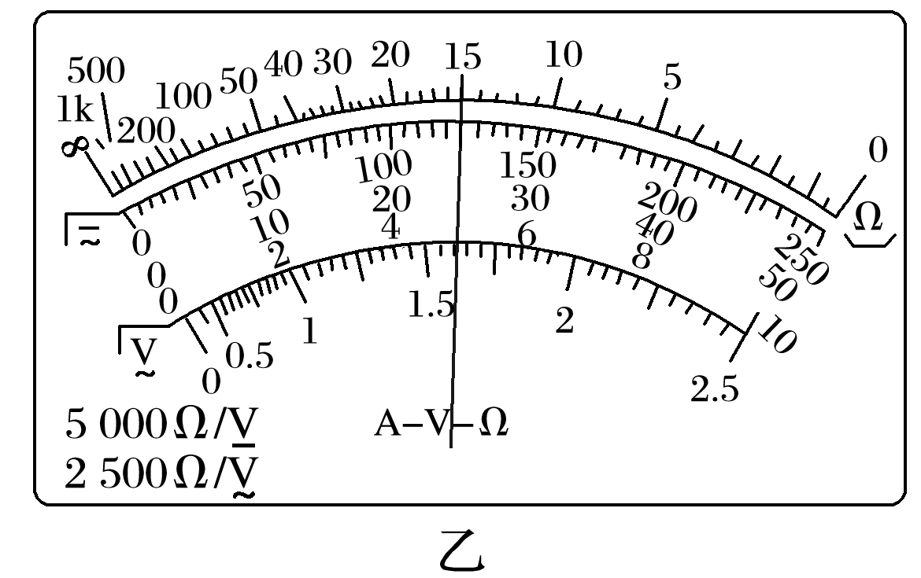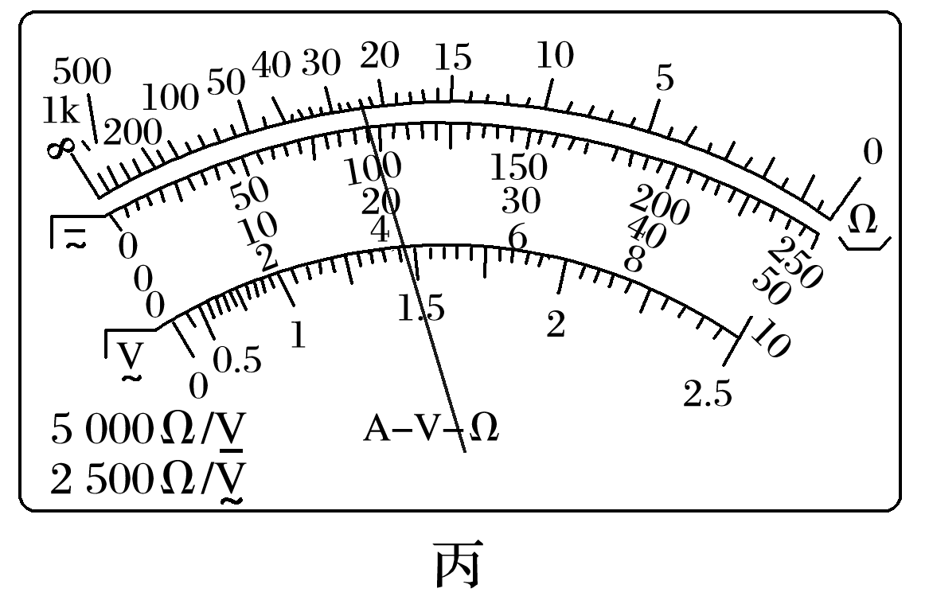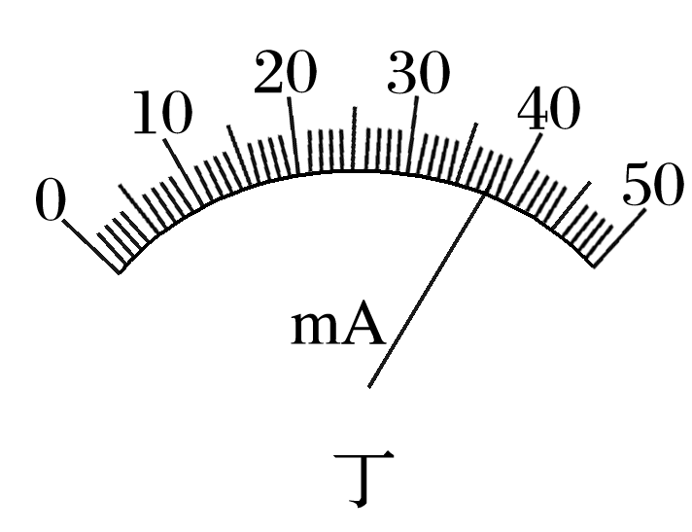

图7

①将多用电表挡位调到欧姆×1挡，再将红、黑表笔短接，进行欧姆调零；

②断开图甲电路开关S，将多用电表两表笔分别接在*a*、*c*上，多用电表的指针不偏转；

③将多用电表两表笔分别接在*b*、*c*上，多用电表的示数如图乙所示；

④将多用电表两表笔分别接在*c*、*e*上，调节*R*0＝20 Ω时，多用电表示数如图丙所示，电流表的示数如图丁所示．

回答下列问题：

(1)图丙中的多用电表读数为________ Ω；图丁中的电流表读数为________ mA.

(2)操作步骤④中，多用电表红表笔应接________(选填“*c*”或“*e*”)点．

(3)电路的故障可能是________．

A．灯泡短路 B．灯泡断路

C．保护电阻*R*短路 D．保护电阻*R*断路

(4)根据以上实验得出的数据，同学们还计算出多用电表内部电源的电动势*E*′＝________ V(结果保留三位有效数字)．

答案　(1)24　38.0　(2)*e*　(3)B　(4)1.48

解析　(1)欧姆表的读数为24×1 Ω＝24 Ω，电流表的最小分度是1 mA，需估读到0.1 mA，所以图丁中的电流表读数为38.0 mA.(2)根据电流必须从电流表正接线柱流入，电流从欧姆表的红表笔流入，黑表笔流出，电路中电流表在*e*端为负极，即电流经过电流表的方向为*d*→*e*，则操作步骤④中，多用电表黑表笔应接*c*点，红表笔应接*e*点．(3)将多用电表两表笔分别接在*a*、*c*上，多用电表的指针不偏转，说明*ac*间有断路．将多用电表两表笔分别接在*b*、*c*上，多用电表的示数不为零，所以电路的故障是灯泡断路．(4)由操作步骤③中多用电表指针正好指在中间刻度，根据欧姆表的中值电阻等于其内阻，则知欧姆表的内阻为*R*欧＝15 Ω.根据闭合电路欧姆定律得：*I*＝，又*R*0＋*R*mA＝24 Ω，故*E*′＝*I*(*R*0＋*R*mA＋*R*欧)＝

38.0×10－3×(24＋15) V≈1.48 V.

变式1　(2017·全国卷Ⅲ·23)图8(a)为某同学组装完成的简易多用电表的电路图．图中*E*是电池；*R*1、*R*2、*R*3、*R*4和*R*5是固定电阻，*R*6是可变电阻；表头的满偏电流为250 μA，内阻为480 Ω.虚线方框内为换挡开关，*A*端和*B*端分别与两表笔相连．该多用电表有5个挡位，5个挡位为：直流电压1 V挡和5 V挡，直流电流1 mA挡和2.5 mA 挡，欧姆×100 Ω挡．

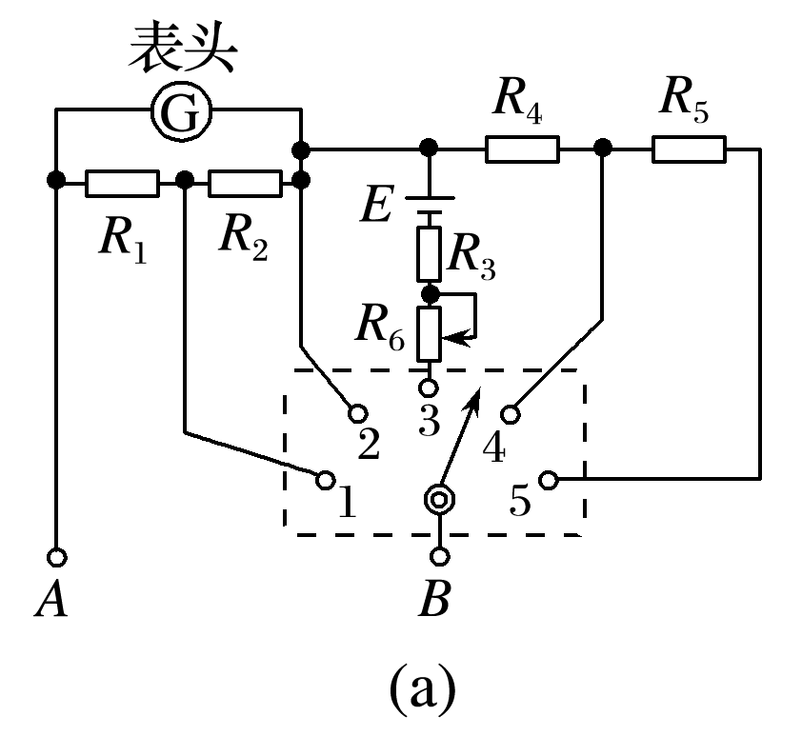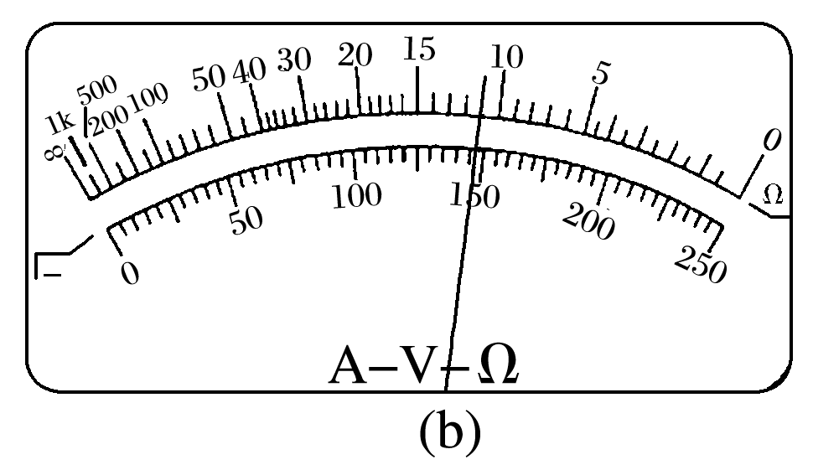

图8

(1)图(a)中的*A*端与________(填“红”或“黑”)色表笔相连接．

(2)关于*R*6的使用，下列说法正确的是________(填正确答案标号)．

A．在使用多用电表之前，调整*R*6使电表指针指在表盘左端电流“0”位置

B．使用欧姆挡时，先将两表笔短接，调整*R*6使电表指针指在表盘右端电阻“0”位置

C．使用电流挡时，调整*R*6使电表指针尽可能指在表盘右端电流最大位置

(3)根据题给条件可得*R*1＋*R*2＝________Ω，*R*4＝________Ω.

(4)某次测量时该多用电表指针位置如图(b)所示．若此时*B*端是与“1”相连的，则多用电表读数为__________；若此时*B*端是与“3”相连的，则读数为________；若此时*B*端是与“5”相连的，则读数为____________．(结果均保留3位有效数字)

答案　(1)黑　(2)B　(3)160　880　(4)1.47 mA

1．10 kΩ　2.94 V

解析　(1)当*B*端与“3”连接时，内部电源与外部电路形成闭合回路，电流从*A*端流出，故*A*端与黑色表笔相连接．

(2)在使用多用电表之前，调整表头螺丝使电表指针指在表盘左端电流“0”位置，选项A错误；使用欧姆挡时，先将两表笔短接，调整*R*6使电表指针指在表盘右端电阻“0”位置，选项B正确；使用电流挡时，电阻*R*6不在闭合电路中，调节无效，选项C错误．

(3)根据题给条件可知，当*B*端与“2”连接时，表头与*R*1、*R*2组成的串联电路并联，此时为量程1 mA的电流挡，由并联电路两支路电流与电阻成反比知，＝＝，解得*R*1＋*R*2＝160 Ω.

当*B*端与“4”连接时，表头与*R*1、*R*2组成的串联电路并联后再与*R*4串联，此时为量程1 V的电压挡，表头与*R*1、*R*2组成的串联电路并联后的总电阻为120 Ω，两端电压为0.12 V，由串联电路中电压与电阻成正比知：*R*4两端电压为0.88 V，则*R*4电阻为880 Ω.

(4)若此时*B*端是与“1”连接的，多用电表作为直流电流表使用，量程为2.5 mA，读数为

1.47 mA.

若此时*B*端是与“3”连接的，多用电表作为欧姆表使用，读数为11×100 Ω＝1.10 kΩ.

若此时*B*端是与“5”连接的，多用电表作为直流电压表使用，量程为5 V，读数为2.94 V.



题型2　多用电表的原理

例2　(2019·辽宁大连市第二次模拟)如图9甲所示是多用电表欧姆挡内部的部分原理图，已知电源电动势*E*＝1.5 V，内阻*r*＝1 Ω，灵敏电流计满偏电流*I*g＝10 mA，内阻*r*g＝90 Ω，表盘如图丙所示，欧姆表表盘中值刻度为“15”．

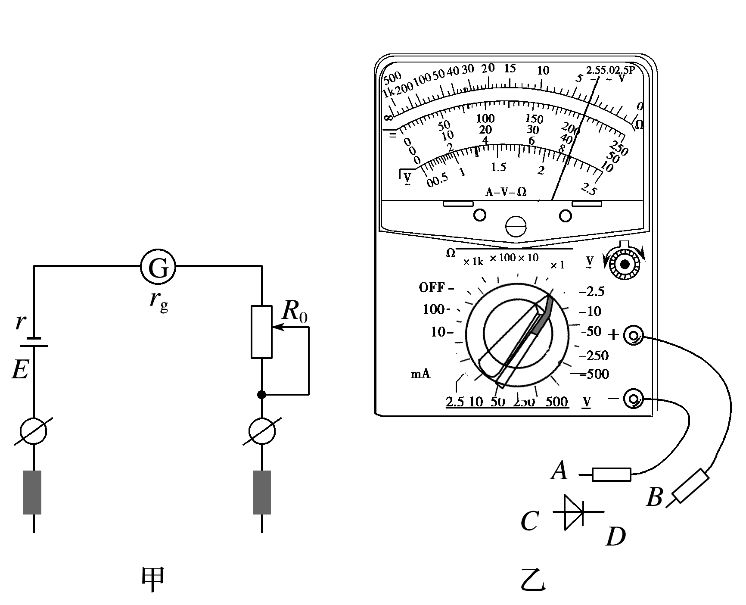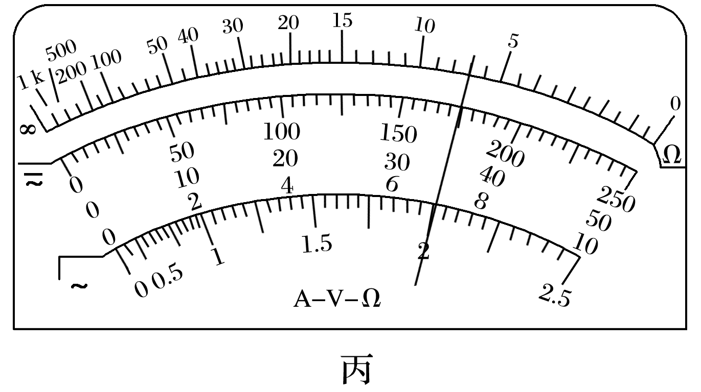

图9

(1)多用电表的选择开关旋至“Ω”区域的某挡位时，其内部电路为图甲所示．将多用电表的红、黑表笔短接，进行欧姆调零，调零后多用电表的总内阻为________ Ω.某电阻接入红、黑表笔间，表盘如图丙所示，则该电阻的阻值为________ Ω.

(2)若将选择开关旋至“×1”，则需要将灵敏电流计________(选填“串联”或“并联”)一阻值为________ Ω的电阻，再进行欧姆调零．

(3)某同学利用多用电表对二极管正接时的电阻进行粗略测量，如图乙所示，下列说法中正确的是________(填选项前的字母)．

A．欧姆表的表笔*A*、*B*应分别接二极管的*C*、*D*端

B．双手捏住两表笔金属杆，测量值将偏大

C．若采用“×100”倍率测量时，发现指针偏角过大，应换“×10”倍率，且要重新进行欧姆调零

D．若采用“×10”倍率测量时，发现指针位于刻度“15”与“20”的正中央，测量值应略大于175 Ω

答案　(1)150　70　(2)并联　10　(3)AC

解析　(1)设欧姆表总内阻为*R*，短接时有：*E*＝*I*g*R*，代入数据计算得：*R*＝150 Ω；当半偏时有：*E*＝*I*g(*R*＋*R*中)，所以*R*＝*R*中，所以选择的是“×10”挡位，根据题图丙可知读数为70 Ω.

(2)开关旋至“×1”，此时内阻*R*′＝*R*中＝15 Ω，短接时电流*I*m＝＝100 mA，所以给表头并联一个分流电阻*R*0，根据欧姆定律：*R*0＝＝10 Ω.

(3)二极管具有单向导电性，由于表笔*A*与欧姆表内部电源正极相连，故需要表笔*A*、*B*应分别接二极管的*C*、*D*端，A正确；实验测量时，手不能触碰金属杆，否则会将自身电阻并联进电路，测量值偏小，B错误；若采用“×100”倍率测量时，发现指针偏角过大，说明电阻对该挡位太小，所以应该换小挡位，即“×10”倍率，且要重新进行欧姆调零，C正确；欧姆表表盘刻度不均匀，“左密右疏”且越往左阻值越大，所以测量值应小于175 Ω，D错误．

变式2　如图10甲为一个多用电表的表盘，图中S、K、T为三个可调节部件，该多用电表用作欧姆表的原理图如图乙．

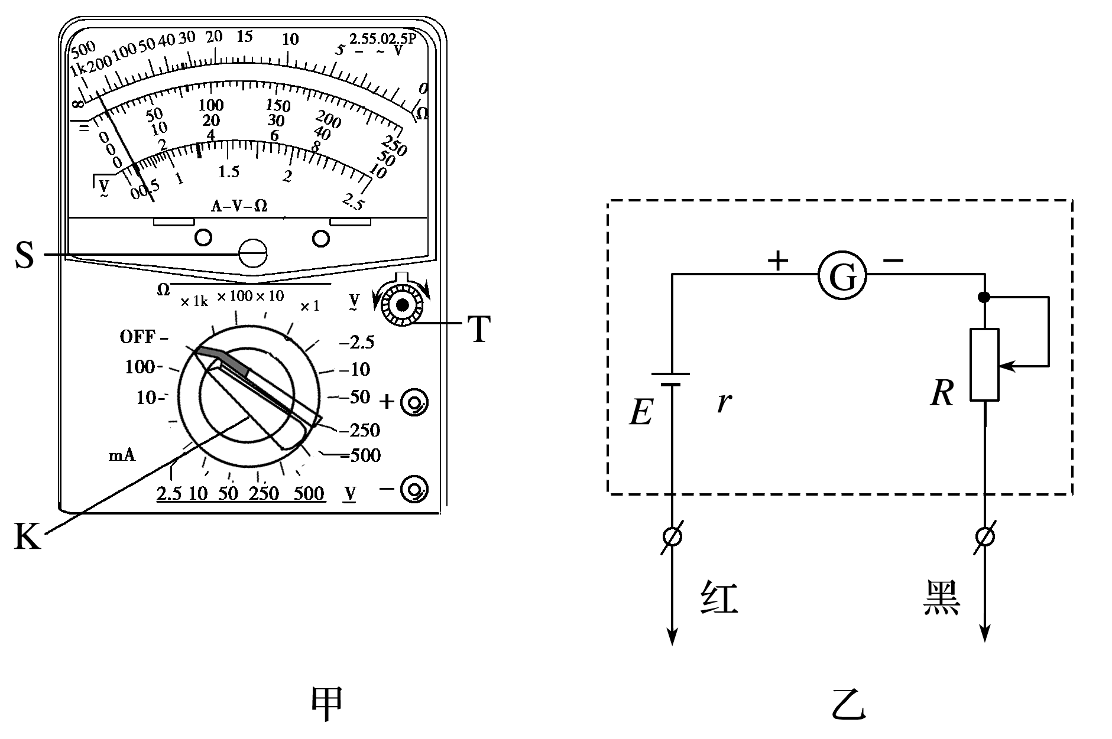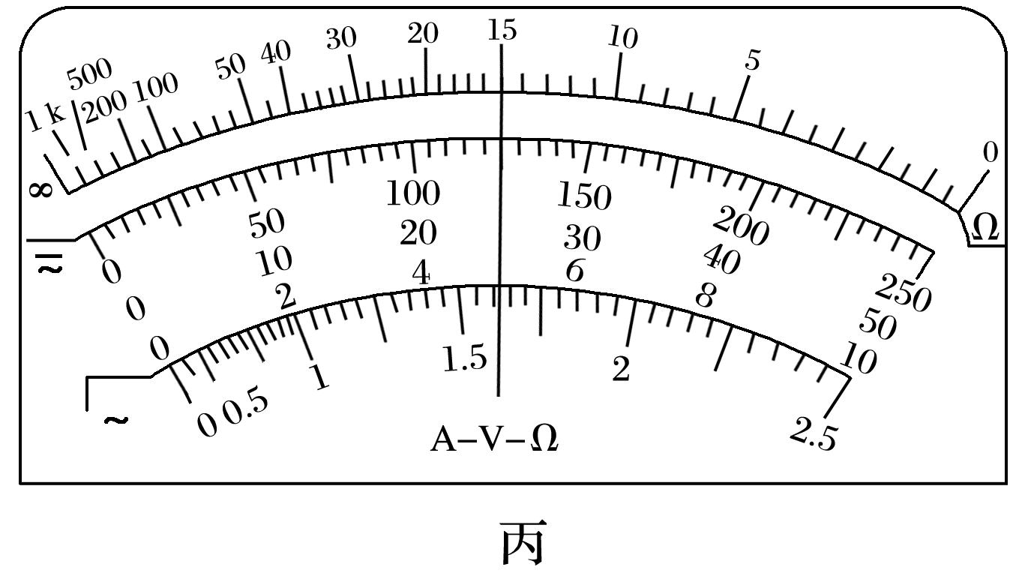

图10

(1)现用此多用电表测量一个阻值约为十几欧的定值电阻，主要操作步骤如下：

①调节可调部件________，使电表指针停在表盘左侧零刻度位置；

②调节可调部件________，选择“×1”挡位置；

③将红、黑表笔分别插入“＋”“－”插孔，笔尖相互接触，调节可调节部件________，使表笔指针指向右侧零刻度位置；

④将红、黑表笔的笔尖分别接触电阻的两端，由表头指针示数得出该电阻的阻值．

(2)选择欧姆表的“×1 k”挡，两表笔笔尖相互接触且调零时，图乙中电源电动势和内阻分别为*E*、*r*，表头G的内阻为*R*g，滑动变阻器的阻值为*R*，则表头G的满偏电流*I*g＝________(用题给符号表示)；再把表笔的笔尖和某电阻接触，欧姆表的示数如图丙，若电源电动势*E*＝6 V，则通过表头G的电流*I*＝________ mA.

答案　(1)①S　②K　③T　(2)　0.2

解析　(1)①多用电表的使用首先进行机械调零：调节可调部件S，使电表指针停在表盘左边的零刻度位置；

②调节可调部件K选择合适的挡位：因电阻约为十几欧，为使指针指在中央刻度附近，则选择欧姆表的“×1”挡位即可．

③欧姆表选好挡后要进行欧姆调零，短接红、黑表笔，调节T，使得电表指针指向右边的零刻度位置．

(2)两表笔笔尖相互接触且调零时*Rx*＝0，此时电流为满偏电流*I*g，由闭合电路的欧姆定律

*E*＝*I*g(*r*＋*R*＋*R*g)，则可得*I*g＝；

欧姆表选择的“×1 k”挡，中值电阻值为15×1 000 Ω，则*R*Ω＝*R*g＋*R*＋*r*＝15×1 000 Ω，而*E*＝6 V，则*I*g＝＝ A＝0.4 mA，现接待测电阻后指针所在位置读得*Rx*＝15×1 000 Ω，则*I*＝＝0.2 mA.



例3　小明在实验室中发现一个外观上像电阻的未知元件*D*，设计了如图11甲所示电路进行实验探究，请按要求回答问题：

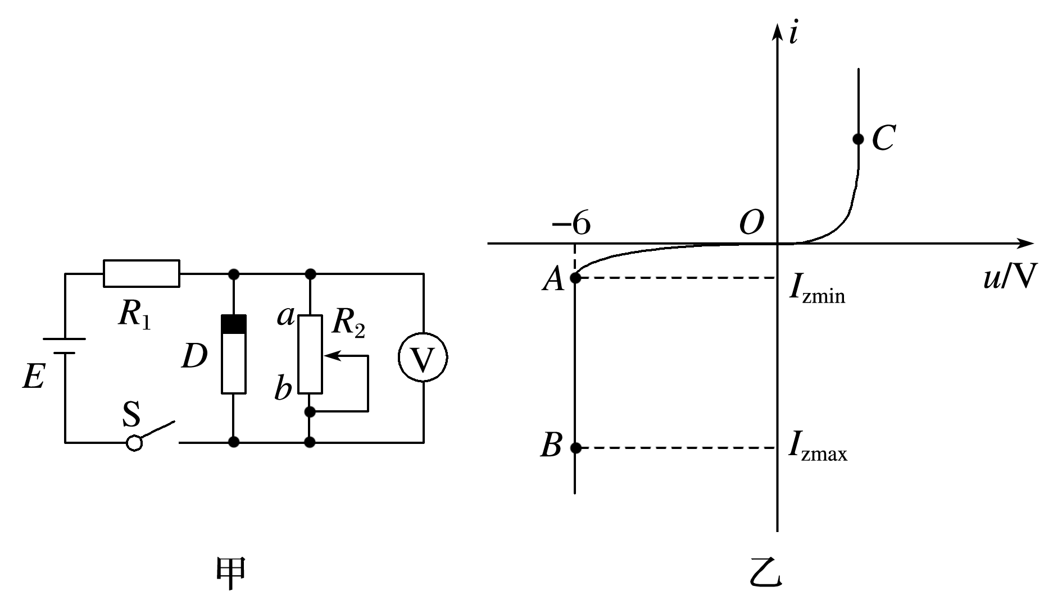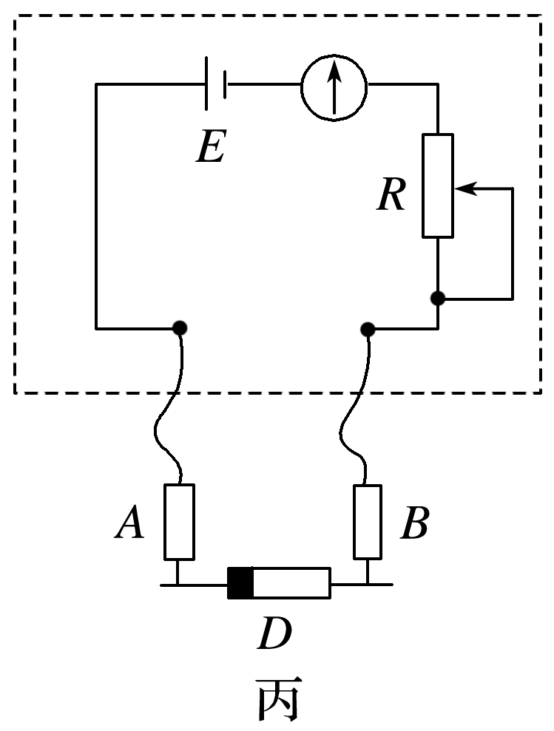

图11

(1)小明按图甲连接好电路，闭合开关S，将滑动变阻器滑片缓慢地从*a*端移到*b*端，发现起始阶段电压表的示数逐渐增大，后续阶段电压表示数保持6 V不变，若*D*为电阻元件，则该过程中它的电阻值的变化情况可能是________．

A．阻值一直为0

B．阻值先不变，后阶段变小

C．阻值恒定且远大于*R*2

D．阻值先不变，后阶段变大

(2)根据元件*D*铭牌上的部分信息，小明从网络获知该元件为稳压二极管，它有正负极之分，在电路中当*D*的正极接高电势时，其*i*－*u*图线如图乙中*OC*所示，当*D*的负极接高电势时，其*i*－*u*图线如图乙中*OAB*所示，其中*AB*段为*D*的稳压工作区，由此可判断图甲中*D*的黑色端是它的________极(填“正”或“负”)．

(3)小明接着设计了用多用电表欧姆挡按图丙对该元件进行探究，图丙中虚线框端是多用电表内部等效电路，已知电源电动势*E*＝9 V，电表满偏电流*I*g＝3 mA.实验时小明先进行欧姆调零，则调零后多用电表内部总电阻为________ Ω；调零后按图丙连接元件*D*进行测量，若*D*恰好处于稳压工作区，则此时测得元件*D*的阻值应为________ Ω.

答案　(1)B　(2)负　(3)3 000　6 000

解析　(1)因在滑片移动过程中，起始阶段电压表的示数逐渐增大，后续阶段电压表示数保持6 V不变，则知元件阻值先不变，后阶段变小，故B正确．

(2)结合第(1)问中所给条件，可知*D*元件黑色端为负极．

(3)由*R*总＝，解得*R*总＝3 000 Ω；*D*恰好处于稳压工作区时，其两端电压*U*＝6 V，而

*U*＝，解得*RD*＝6 000 Ω.